МБОУ «Краснозаводская средняя общеобразовательная школа № 1»
141321, г. Краснозаводск, ул. Трудовые резервы, д. 4.
Тел. 8 (496) 545-20-11; 8 (496) 545-21-87

Конспект урока по информатике

в 7 классе (ФГОС)

по теме «Информация и её свойства»

Подготовил:
учитель информатики
Терехова Анна Николаевна

07.09.2020 г.

План-конспект урока информатики в 8 классе с учетом требований ФГОС.
ФИО автора: Терехова Анна Николаевна
Место работы: Муниципальное бюджетное общеобразовательное учреждение «Краснозаводская средняя общеобразовательная школа №1»
Должность: учитель информатики
Предмет: информатика
Класс: 7
Тема урока: «Информация и её свойства»
Базовый учебник: Информатика: учебник для 7 класса / Л.Л.Босова, А.Ю. Босова.
Цель урока:
Образовательная:
- дать представление об информации и ее свойствах;
- учить обучающихся различать свойства информации;
Развивающая:
- развивать познавательный интерес обучающихся, мышление, умение обобщать, классифицировать, систематизировать, проводить аналогии, сравнивать.
Воспитательная:
- способствовать формированию навыков саморегуляции (умение слышать и слушать);
- воспитывать необходимость соблюдения правил техники безопасности в компьютерном классе.
Форма организации урока: фронтальная
Метод проведения урока: словесный, наглядно-демонстрационный
Тип урока: изучение нового материала
Аппаратное обеспечение: мультимедийный проектор, презентация "информация и её свойства"

Ход урока
- Организационный момент
Организация класса к началу урока. Сообщение темы урока, целей урока.
- Актуализация знаний
- Теоретический опрос (фронтально) по технике безопасности.
- Проверка домашнего задания.
- Изучение нового материала
Слайд 3: Информация для человека - это содержание сигналов (сообщения), воспринимаемых человеком непосредственно или с помощью специальных устройств, расширяющее его знания об окружающем мире и протекающих в нём процессах.
В обыденной жизни под информацией понимают сообщения, сведения о чём-либо, которые получают и передают люди.
Слайд 4:
Информация содержится:
- в речи людей;
- в текстах книг;
- в звуках и видах природы;
- в показании часов и других приборов.
Слайд 5: Каждый материальный объект, с которым происходят изменения, становится источником информации. Эту информацию мы получаем в виде сигналов.
Различают сигналы:
- световые;
- звуковые;
- тепловые;
- механические;
- электрические.
Слайд 6:
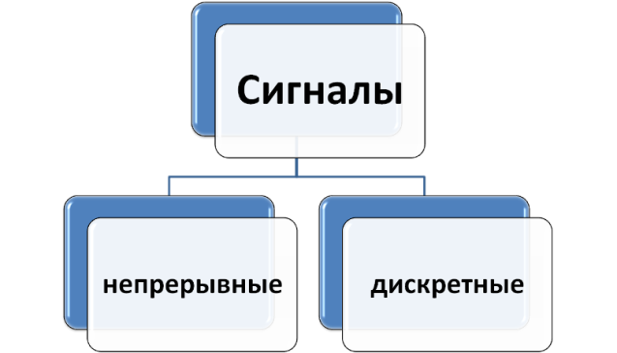

Слайд 7:
Непрерывный сигнал принимает бесконечное множество значений из некоторого диапазона. Между значениями, которые он принимает, нет разрывов
Дискретный сигнал принимает конечное число значений. Все значения дискретного сигнала можно пронумеровать целыми числами.

Слайд 8: По способу восприятия человеком выделяют такие виды информации, как:
- визуальная (с помощью органов зрения мы воспринимаем буквы, цифры, рисунки, различаем цвет, форму, размеры и расположение предметов);
- аудиальная (с помощью органов слуха воспринимается звуковая информация - речь, музыка, звуковые сигналы, шум);
- обонятельная (с помощью органов обоняния люди получают информацию о запахах окружающего мира);
- вкусовая (с помощью вкусовых рецепторов языка можно получить информацию о том, каков предмет - горький, кислый, сладкий, солёный);
- тактильная (органы осязания (кончики пальцев и весь кожный покров) дают человеку информацию о температуре предмета - горячий он или холодный, о качестве его поверхности - гладкий или шероховатый и т. д. ).

Слайд 9: Свойства информации:
- объективность (информация объективна, если она не зависит от чьего-либо мнения, суждения);
- достоверность (информация достоверна, если она отражает истинное положение дел);
- актуальность (информация актуальная, если она важна,существенна для настоящего времени);
- полнота (информация полна, если её достаточно для понимания ситуации и принятия решения)
- понятность (информация понятна, если она выражена на языке, доступном для получателя)
- полезность (полезность информации оценивается по тем задачам, которые можно решить с её помощью).

Слайд 10: Самое главное:
Информация для человека — это содержание сигналов (сообщения), которые он получает из различных источников.
Сигналы могут быть:
- непрерывными - они принимают бесконечное множество значений из некоторого диапазона;
- дискретными – они принимают конечное число значений, которые можно пронумеровать.
По способу восприятия человеком выделяют визуальную, аудиальную, обонятельную, вкусовую, тактильную информацию.
Объективность, достоверность, полноту, актуальность, полезность и понятность называют свойствами информации.
Одна и та же информация может обладать разными свойствами для разных людей.

- Закрепление
В рабочей тетради стр. 5, № 3, 6. (письменно)

- Подведение итогов урока
Ответить на вопросы устно, слайд 11-14

- Домашнее задание
§ 1.1 (стр. 7-11); РТ № 2, 4, 6 (стр. 3).

